Rappels : Fonctions trigonométriques

Dans le plan muni d’un repère orthonormé O   et orienté dans le sens direct, on considère un cercle trigonométrique de centre O.
Pour tout nombre réel x, considérons le point N de la droite orientée d’abscisse x.  À ce point, on fait correspondre un point M sur le cercle trigonométrique.  On appelle H et K les pieds respectifs des perpendiculaires à l’axe des abscisses et à l’axe des ordonnées passant par M.  Définitions :  Le cosinus du nombre réel x est l’abscisse de M et on note cos(x).  Le sinus du nombre réel x est l’ordonnée de M et on note sin(x). | 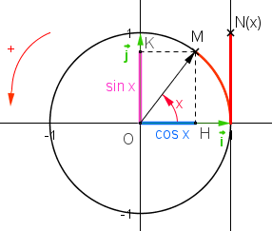

Propriétés :

• Les réels x et x + 2kπ (k ∈ ) ont le même point associé sur le cercle, donc :
cos(x + 2kπ) = cos(x) et sin(x + 2kπ) = sin(x)

• Pour tout réel x, cos²(x) + sin²(x) = 1 –1  cos(x)  1 –1  sin(x)  1 .

• Valeurs remarquables :
x | 0 |  |  |  |  | π
cos(x) | 1 |  |  |  | 0 | –1
sin(x) | 0 |  |  |  | 1 | 0

⬆ La fonction sinus
Définition : La fonction sinus, notée sin, est la fonction définie sur  par : sin : x  sin(x).

Propriété (admise) : La fonction sinus est dérivable sur  et pour tout réel x, sin’(x) = cos(x).
Si (x) = sin(ax + b) alors (x) = a cos(ax + b)

⬆ La fonction cosinus
Définition : La fonction cosinus, notée cos, est la fonction définie sur  par : cos : x  cos(x).

Propriété (admise) : La fonction cosinus est dérivable sur  et pour tout réel x, cos’(x) = –sin(x).
Si (x) = cos(ax + b) alors (x) = –a sin(ax + b)

⬆ Les courbes

Les courbes des fonctions sinus et cosinus sont des sinusoïdes. | 